Предупреждён – значит вооружён!
21 октября с полезной информацией и практическими занятиями посетили школу: специалисты ЦППРиК, инспектор ПДН ОМВД России по Беломорскому району, специалисты ГИМС .
Для родителей (законных представителей) будущих первоклассников проведено родительское собрание «Готов к обучению в школе. Что это значит?» (Горшкова М.И., логопед). Тема «Особенности общения с подростком в семье» не привлекла внимания родителей. Почему?
Учащиеся 6-9 классов посетили тренинговые занятия с психологом Безруковой А.М.
Специалисты ГИМС напомнили ребятам об опасности на первом тонком льду, вспомнили правила первой помощи утопающему.
Лейтенант полиции Орлова Н.С. познакомила старшеклассников с ситуацией распространения синтетических наркотиков «спайсов» (курительная смесь) в Беломорском районе и Республике Карелия. Ребята получили информацию о том, куда можно обратиться за социально-психологической помощью – Центр социальной помощи семье и детям, ЦППРиК г. Беломорска; правовую помощь окажут в к. 29 (ПДН) ОМВД России по Беломорскому району, сдать анализы на наличие в организме наркотических веществ можно обратившись к врачу-наркологу ГБУЗ «БЦРБ» г. Беломорска.
Начальника ОМВД России по Беломорскому району подполковник полиции Е.А. Сафаргалин наградил грамотами участников правовой акции на тему «Здоровый образ жизни».
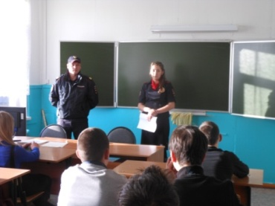

29 октября руководитель Пенсионного фонда РФ Смирнова А.Н. обратилась к ребятам с информацией «Всё о будущей пенсии. Для учёбы и жизни».
